Fondements et expériences de la démocratie. Dossier 1
Consigne : A partir du dossier documentaire suivant, produisez un exposé oral compris entre 3’30 et 10’ répondant au sujet suivant : « La démocratie en France : fondements et fonctionnement ».

Doc. 1 : Principes de Reykjavík pour la démocratie
- permettre et encourager activement la PARTICIPATION DÉMOCRATIQUE, aux niveaux national, régional et local, par l’intermédiaire d’élections libres et équitables.
- organiser les ÉLECTIONS ET RÉFÉRENDUMS conformément aux normes internationales…Les élections doivent être fondées sur…la LIBERTÉ D’EXPRESSION, de la LIBERTÉ DE RÉUNION et de la LIBERTÉ D’ASSOCIATION
- maintenir et protéger des PARLEMENTS ET D’AUTRES INSTITUTIONS DÉMOCRATIQUES INDÉPENDANTES
- respecter la SÉPARATION DES POUVOIRS
- garantir L’INDÉPENDANCE, L’IMPARTIALITÉ ET L’EFFICACITÉ DE LA JUSTICE
- mener une LUTTE IMPLACABLE CONTRE LA CORRUPTION
- garantir le droit à la LIBERTÉ D’EXPRESSION…le droit d’avoir des OPINIONS et le droit de recevoir et de transmettre des informations et des idées
- favoriser la participation des jeunes à la vie démocratique et aux processus décisionnels
- réaffirmer que la SOCIÉTÉ CIVILE est indispensable au bon fonctionnement de la démocratie… que les défenseurs des droits de l’homme puissent opérer sans entraves, insécurité ni violence
- garantir une PARTICIPATION PLEINE, ÉGALE ET SIGNIFICATIVE À LA VIE POLITIQUE ET PUBLIQUE pour tous
https://www.coe.int/

Doc. 2 : 14 principes fondamentaux
- Participation des citoyens : par le vote mais les débats publics, les assemblées municipales et les manifestations pacifiques, entre autres, sont des formes tout aussi importantes de participation
- Égalité : les personnes ont un accès égal au libre exercice de leurs droits
- Responsabilité : Les hommes et femmes politiques sont responsables devant le peuple, doivent agir conformément à sa volonté
- Transparence : les électeurs doivent connaître les résultats des politiques mises en place
- Tolérance politique : Bien que la règle de la majorité soit au cœur de la démocratie, cela ne signifie pas que la minorité doit être oubliée
- Système multipartite : une pluralité de partis politique sont en mesure de participer librement à une campagne électorale et de représenter une option pour le peuple
- Contrôle des abus de pouvoir : Cela implique de protéger les médias indépendants afin que les citoyens puissent obtenir de bonnes informations avant de voter
- Liberté économique : une personne doit pouvoir décider de ce qu'elle veut faire de sa vie
- Déclaration des droits : Il s'agit d'une liste des droits et des libertés dont jouissent les gens
- Droits humains : ou droits de l’Homme. Ce sont des droits dont les citoyens sont censés disposer
- Élections libres et équitables : Le changement doit être considéré comme une caractéristique naturelle et saine de la démocratie…les gens reçoivent des informations correctes et précises avant de voter, et qu'ils sont libres d'en discuter et d'en débattre
- Indépendance de la justice : un organe indépendant qui est censé appliquer les règles de la même manière pour tout le monde.
- Acceptation des résultats des élections : Le transfert pacifique du pouvoir définit le processus démocratique
- État de droit : Les lois d'une nation s'appliquent de la même manière à tou.te.s. Tout le monde, en particulier le gouvernement, doit respecter les règles du jeu.
https://www.liberties.eu/
Doc. 3 : Droit de vote et d’éligibilité
Les conditions pour l'exercice du droit de vote sont les suivantes :
disposer de la nationalité française : le droit de vote demeure lié à la nationalité (les ressortissants d’un État membre de l’Union européenne résidant en France ont toutefois le droit de voter pour les élections municipales et européennes) ; être majeur : l’âge de la majorité est fixé à 18 ans depuis 1974 ; jouir de ses droits civils et politiques : cela peut exclure des personnes condamnées ; être inscrit sur la liste électorale : pour s'inscrire sur la liste électorale d'une commune, il faut avoir la qualité d'électeur et avoir une attache avec la commune (domiciliation, inscription au rôle des contributions directes , etc.).

Pour être éligible, il faut être électeur, ce qui exclut les mineurs, les personnes privées de leurs droits civiques en raison de condamnations pénales, les étrangers non ressortissants de l’Union européenne, ne pas être placé sous tutelle ou sous curatelle, avoir satisfait aux obligations imposées par le code du service national.
Mais tous les électeurs ne sont pas éligibles. Certaines restrictions visent l’âge : il faut, par exemple, avoir 24 ans pour être candidat aux élections sénatoriales ; le territoire : certains agents territoriaux sont inéligibles au sein de la commune dans laquelle ils exercent leur activité… Pour pouvoir se porter candidat à l'élection présidentielle…Il faut aussi remplir certaines formalités : obtenir 500 parrainages d'élus (les "500 signatures") ; remettre au Conseil constitutionnel une déclaration de situation patrimoniale et une déclaration d'intérêts.

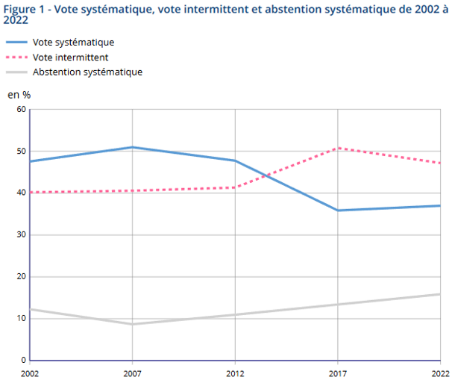
Doc. 4 : La participation électorale en France

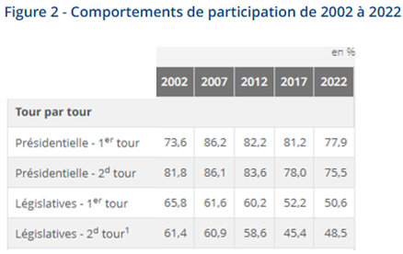

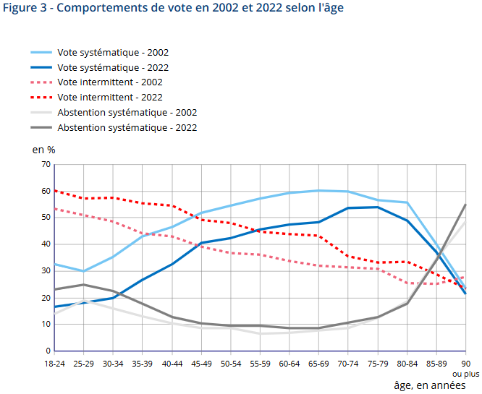

https://www.insee.fr
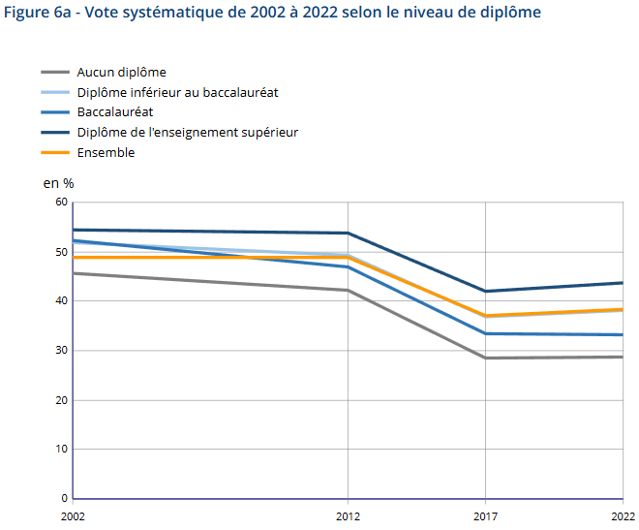

Doc. 5 : l’abstention
L’abstention systématique concerne 16 % des électeurs en 2022, contre 9 % en 2007 (12 % en 2002).
https://www.insee.fr/
Le rapport des Français à la politique s'est considérablement dégradé au cours des trente dernières années : les gouvernements successifs ont échoué à endiguer le chômage, l'image du personnel politique s'est ternie et le clivage gauche/droite s'est atténué. Cette nouvelle vision de la politique impacte les comportements électoraux : l'abstention ne cesse de progresser…Dans une démocratie apaisée, la régulation des conflits et des problèmes passe par la confrontation des offres politiques et des grandes options présentées par les candidats pour engager le pays dans la voie de solutions partagées par le plus grand nombre. Au cours des dernières années toutefois, le monde a changé. Il n'a certes jamais été apaisé, mais la multiplication de crises brutales, profondes et urgentes s'est de plus en plus imposée aux Français (crise financière majeure en 2008, attentats terroristes sur le sol français , crise sociale et mouvement historique des "Gilets Jaunes« , Pandémie du Covid-19, invasion de l'Ukraine par la Russie)…Ces crises à répétition forgent de plus en plus l'idée d'un décalage important entre le temps de la démocratie représentative et de ses consultations électorales, marqué notamment par une présidentielle et des législatives tous les cinq ans, et l'urgence des décisions à prendre face à des évènements de plus en plus dramatiques et lourds de conséquences…les audiences se fragmentent et diminuent ; les sources d'information se multiplient ; les réseaux sociaux et les plateformes d'information prennent une ampleur sans précédent et de nouvelles stratégies d'influence de l'électeur apparaissent…Elles sont marquées par le recours à l'intelligence artificielle et à des algorithmes qui permettent un micro-découpage de l'opinion et l'envoi de messages toujours plus ciblés à des micro-segments, pour les conforter dans leurs opinions et créer des "bulles informationnelles". Des messages mais aussi des informations fausses et difficiles à contrôler ou à enrayer.
https://www.vie-publique.fr/

L’abstention peut être interprétée comme le signe d'un éloignement entre les citoyens et la classe politique :
L’abstention peut être motivée par l'absence de visibilité sur les enjeux de l'élection. L'affaiblissement des partis traditionnels et l'émergence de mouvements visant à bousculer les anciens clivages contribuent à l'éparpillement de l'offre politique. La multiplication des sources d'information, la place grandissante des réseaux sociaux et l'autonomisation des luttes politiques favorisent la fragmentation de l'électorat ;
L’abstention peut être une manière d'exprimer son mécontentement, voire un certain fatalisme, vis-à-vis du système politique. L'abstention peut ainsi être étudiée selon des critères sociologiques. Lorsque la participation électorale baisse, elle baisse davantage au sein des groupes déjà situés en marge du vote, en particulier les classes populaires. L'importance diffère aussi selon les générations. Aux élections législatives de 2022 plus de 80% des jeunes (entre 18 et 34 ans) se sont abstenus. Les mouvements tels que les gilets jaunes ou la marche pour le climat peuvent apparaître comme un moyen de faire de la politique autrement que par le vote.
https://www.vie-publique.fr/
Doc. 6 : Le vote blanc
Le vote blanc correspond à deux situations :
Le bulletin de vote est blanc : il ne peut donc s’agir que d’un bulletin fabriqué par l’électeur lui-même ; L’enveloppe de scrutin ne contient aucun bulletin.
Il diffère du bulletin de vote considéré comme nul, car comportant des mentions écrites, ou ne correspondant pas au bulletin officiel.
https://presidentielle2022.conseil-constitutionnel.fr/
LOI n° 2014-172 du 21 février 2014 visant à reconnaître le vote blanc aux élections
Article 1
Le troisième alinéa de l'article L. 65 du code électoral est complété par trois phrases ainsi rédigées : « Les bulletins blancs sont décomptés séparément et annexés au procès-verbal. Ils n'entrent pas en compte pour la détermination des suffrages exprimés, mais il en est fait spécialement mention dans les résultats des scrutins. Une enveloppe ne contenant aucun bulletin est assimilée à un bulletin blanc. »
https://www.legifrance.gouv.fr/
Dès lors que les votes blancs ne sont pas pris en compte dans les suffrages exprimés, leur nombre n’est pas pris en compte dans le résultat de l’élection. Les seuils électoraux pour se maintenir au second tour ou pour atteindre la majorité absolue ne sont donc pas modifiés par la comptabilisation des votes blancs.
https://www.vie-publique.fr/
Enregistré à la Présidence de l’Assemblée nationale le 21 janvier 2020.
PROPOSITION DE LOI relative à la reconnaissance du vote blanc,
EXPOSÉ DES MOTIFS
Lors des élections présidentielles de 2017, l'abstention a atteint un record au second tour depuis 1969, estimée à 25,3 %. Toutes élections confondues, les scrutins des dernières décennies ont révélé une progression de l'abstention massive…L’un des moyens qui pourrait permettre de lutter contre l’abstention serait de reconnaître pleinement le vote blanc en le comptabilisant dans les suffrages exprimés. Le vote blanc consiste à voter sans choisir un candidat. Il exprime ainsi la volonté de l’électeur de participer à l’élection, tout en refusant les différents choix de vote qui lui sont proposés. Il se distingue de l’abstention et du vote nul. Toutefois, le vote blanc est aujourd’hui encore assimilé aux votes nuls ce qui décourage les électeurs ne se reconnaissant pas dans l’offre politique d’aller voter car ils ont le sentiment légitime de ne pas être pris en considération…
Proposition de loi
Article 1er
Les troisièmes et quatrième phrase du troisième alinéa de l’article L. 65 du code électoral sont remplacées par une phrase ainsi rédigée :
« Les bulletins blancs sont décomptés séparément et entrent en compte pour la détermination des suffrages exprimés et il en fait spécialement mention dans les résultats des scrutins. »
https://www.assemblee-nationale.fr/

Doc. 7 : Les campagnes électorales et l’information des citoyens

Pendant la durée de la campagne électorale officielle, dans chaque commune, des emplacements spéciaux sont réservés par l’autorité municipale pour apposer les affiches électorales. Dans chacun de ces emplacements, une surface égale est attribuée à chaque candidat, binôme ou liste de candidats. Les candidats peuvent aussi apposer leurs affiches sur les panneaux d’expression libre.
Les professions de foi et les bulletins de vote doivent également respecter certaines caractéristiques formelles pour être valides. Les dimensions et le grammage du papier sont encadrés. Certaines mentions sont obligatoires. Pendant les deux semaines précédant le jour de l’élection, les programmes des candidats sont consultables sur la page Programme des candidats aux élections. Depuis le 1er janvier 2022, les candidats ont également l’obligation de fournir leur propagande en format Facile à lire et à comprendre (FALC). Le format Facile à lire et à comprendre est un langage qui facilite la compréhension et rend le document accessible à l’ensemble des citoyens.
https://www.elections.interieur.gouv.fr/
Chaque élection est précédée d'une période de campagne électorale. Pendant cette période, les candidats à l’élection vont pouvoir présenter leur programme, communiquer et réunir des partisans…En réalité, le code électoral distingue deux temps :
- d’abord une période qui s'étend sur les six mois précédant le scrutin avec certaines règles encadrant la campagne électorale
- puis une période plus courte de campagne « officielle » encadrée par des règles plus strictes.
La propagande électorale correspond à l’ensemble de la communication à laquelle les candidats ont recours pour faire campagne, notamment les affiches, professions de foi, tracts...
La propagande électorale est encadrée pour garantir l’égalité entre les candidats.
À cet effet, pendant les 6 mois précédant le scrutin (Cette obligation est applicable à l’élection présidentielle, aux élections législatives, aux élections régionales), il est interdit de :
recourir à tout affichage relatif à l’élection en dehors des emplacements réservés à cet effet,
porter à la connaissance du public un numéro d’appel téléphonique ou télématique gratuit dans les 6 mois précédant le scrutin, porter à la connaissance du public un élément nouveau de polémique électorale à un moment tel que les adversaires n’aient pas la possibilité d’y répondre utilement avant la fin de la campagne électorale, organiser toute réunion électorale et toute distribution de bulletins, professions de foi et autres documents à partir de la veille du scrutin à zéro heure, utiliser tout moyen de propagande électorale le jour du scrutin, faire distribuer bulletins de vote, tracts et professions de foi par tout agent de l’autorité publique ou municipale (cette interdiction vaut de tout temps).
https://www.elections.interieur.gouv.fr/

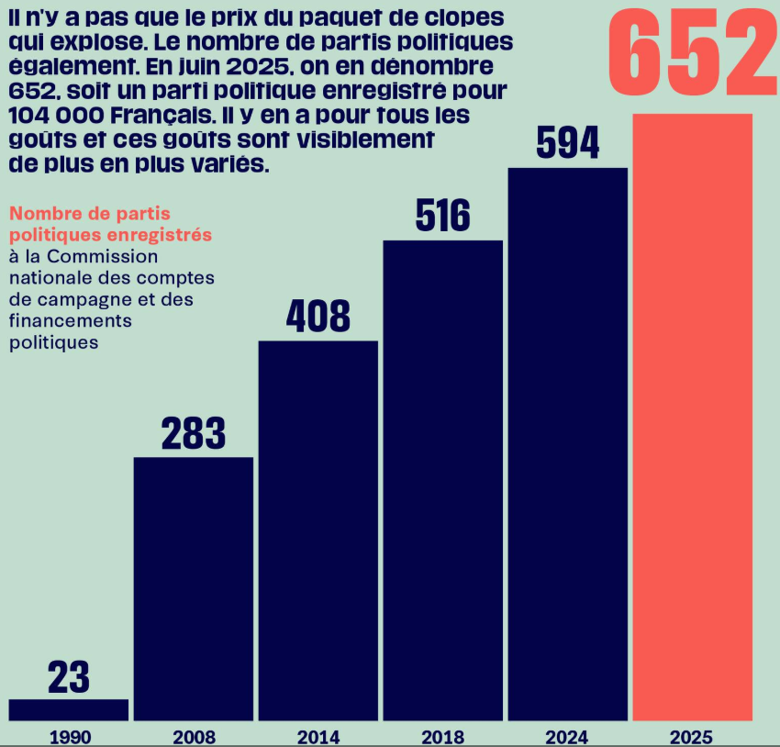
Doc. 8 : Les partis politiques

https://www.liberation.fr/13 juin 2025

Pour bénéficier d'émissions de campagne sur le service public audiovisuel, les partis ou groupements politiques candidats aux législatives doivent en faire la demande au ministre de l'Intérieur…En vue des élections législatives des 30 juin et 7 juillet 2024, le ministre de l'Intérieur a pris un arrêté qui définit la liste des partis ou groupements politiques qui peuvent bénéficier des émissions du service public audiovisuel pour la campagne électorale.
L'arrêté établit une liste de 14 partis ou groupements politiques :
Alliance centriste
Debout la France
Ensemble pour la République
Horizons
La France Insoumise (LFI)
Les Ecologistes - Europe Ecologie Les Verts
Les Républicains
Lutte ouvrière
Nouveau Parti Anticapitaliste (NPA) - Révolutionnaires
Parti Socialiste
Rassemblement national
Reconquête !
Régions et Peuples Solidaires
Union des Démocrates et Indépendants - UDI.
https://www.vie-publique.fr/

Le rôle essentiel des partis politiques est de participer à l’animation de la vie politique. L’article 4 de la Constitution dispose : "Les partis et groupements politiques concourent à l’expression du suffrage". De manière plus précise, les partis remplissent deux fonctions :
- Ils sont les intermédiaires entre le peuple et le gouvernement. Le parti élabore un programme présentant ses propositions qui, s’il remporte les élections, seront reprises dans le projet du gouvernement. Les partis de l’opposition peuvent proposer des solutions alternatives à la politique de la majorité en place et ainsi remplir une fonction « tribunitienne » …en traduisant le mécontentement d’un certain électorat populaire. Cependant, on note depuis quelques années une certaine désillusion des citoyens envers les partis, qu’ils ne considèrent plus forcément comme leurs meilleurs représentants et intermédiaires. L’augmentation du taux d’abstention aux différentes élections traduit peut-être cette réalité.
- Les partis ont aussi une fonction de direction. Ils ont pour objectif la conquête et l’exercice du pouvoir afin de mettre en œuvre la politique annoncée. Si dans les régimes pluralistes (où existent plusieurs partis) la conception traditionnelle est que le pouvoir exécutif est en charge de l’intérêt national indépendamment des partis, ceux-ci assurent bien la conduite de la politique nationale, par l’intermédiaire de leurs représentants au gouvernement et dans la majorité parlementaire. Ils légitiment et stabilisent le régime démocratique, en le faisant fonctionner. Animateurs du débat politique, ils contribuent aussi à structurer l’opinion publique.
De plus, avec la tendance à la professionnalisation de la vie politique, les partis ont acquis un rôle de sélection des responsables appelés à gouverner.
https://www.vie-publique.fr/

